Presseinformation
Wien/St. Florian, im Oktober 2024

Best of Marketing-Preis für „Yuu’n Mee-Marketingstudie“
Johanna Lehr, Leonie Weißmann, Simon Parisot und Jakob Huger erhalten für ihre Abschlussarbeit den von Willy Lehmann gestifteten Preis

Seit 2009 wird der begehrte Best of Marketing-Preis von Willy Lehmann – selbst Lektor an der Wirtschaftsuniversität Wien und Inhaber der gleichnamigen Markenagentur – verliehen. Ausgezeichnet wird die beste Marketingstudie des Universitätslehrganges Marketing & Sales an der WU Executive Academy. Der mit 1.500 Euro dotierte Preis zeichnet Arbeiten aus, die ein eigenständiges, in der Wirtschaft konkret realisierbares Konzept dokumentieren. Ziele dieser Anerkennung sind die Vertiefung der Praxisnähe wissenschaftlicher Forschungselemente, die konkrete Umsetzbarkeit in der Wirtschaft sowie die Motivation der Studierenden in ihrer universitären Ausbildung. Die Ende September ausgezeichneten Preisträger sind Johanna Lehr, Leonie Weißmann, Simon Parisot, Jakob Huger für Ihre Studie „Der neue Yuu´n Mee Food Truck“. Für einige von Ihnen geht die Lernreise an der WU Executive Academy auch weiter, denn seit 2023 wird auch ein berufsbegleitendes Bachelorstudium mit der Spezialisierung Marketing & Sales angeboten.
Foto: © Huger – Abdruck honorarfrei
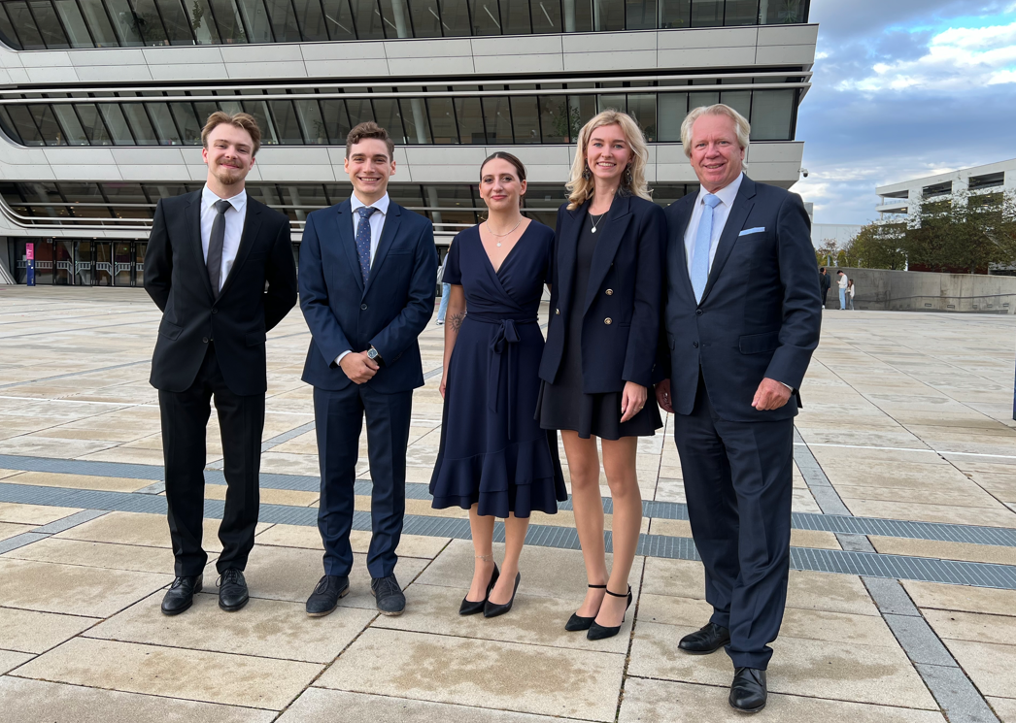
Im Bild v.l.n.r.: Jakob Huger, Simon Parisot, Johanna Lehr, Leonie Weißmann, Willy Lehmann
Download unter: https://www.lehmann.co.at/wp-content/uploads/2024/10/vlnr_-Simon-Parisot-Jakob-Huger-Johanna-Lehr-Leonie-Weissmann-Willy-Lehmann.jpg

Ihre Ansprechpartner:

Ass. Prof. Mag. Dr. Dieter Scharitzer
WU Executive Academy
dieter.scharitzer@wu.ac.at
www.marketinglehrgang.at
Mag. Willy Lehmann
Marktplatz 14
4490 St. Florian
Tel.: +43 664 2305999
willy@lehmann.co.at
www.lehmann.co.at

Pressearbeit und Rückfragen:
Willy Lehmann Markenagentur
Marktplatz 14, 4490 St. Florian
0664 230 5 999, willy@lehmann.co.at, www.lehmann.co.at

